|  |  |
| --- | --- |
| **Curso:** Manutenção e Suporte em Informática | **ETEC:** “Dr. José Luiz Viana Coutinho”    **Disciplina:** Fundamentos de Informática  **Série:** 2º Módulo  **Professor: Mateus Boni Dias**  **Data:** 07/03/2024 |

Fazer um semáforo de duas vias (conforme imagem abaixo) com Arduino e LEDs. Utilize os conteúdos da aula anterior para se basear. Essa atividade pode ser realizada em duplas ou trio.

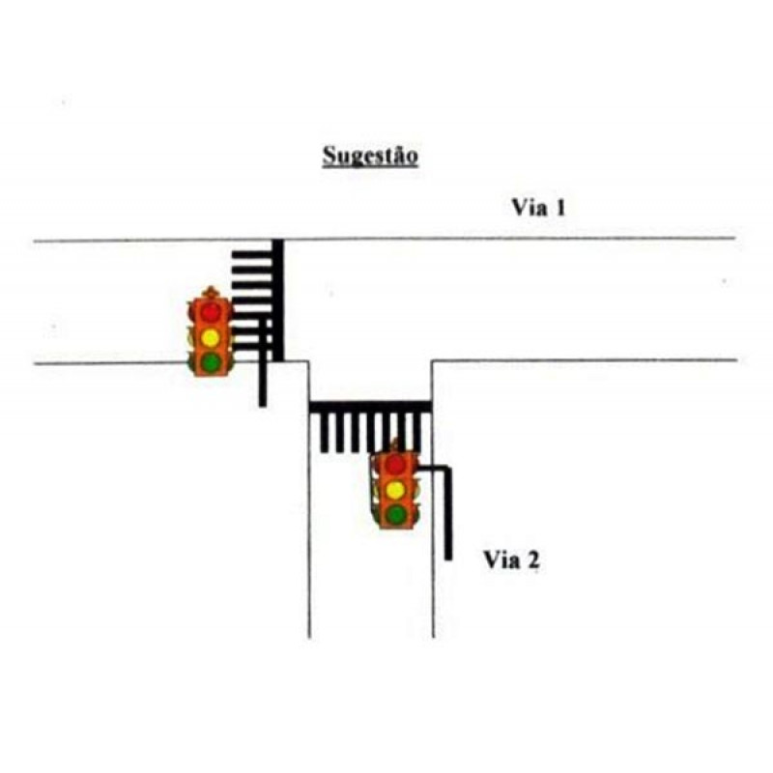

Para efetivar a entrega preencha os seguintes campos e poste nesta atividade.

**1. Material – componentes utilizados**

|  |  |
| --- | --- |
| **Quantidade** | **Descrição** |
| **1 Arduino UNO** | **Apenas um será utilizado** |
| **1 Protoboard** | **Onde faremos as ligações eletrônicas junto com Arduino UNO** |
| **8 Jumpers** | **Cada jumper com uma cor diferente (preto, vermelho, amarelo, verde)** |
| **6 Resistores de 150 Ω** | **3 resistores para primeiro semáforo, 3 resistores para o segundo semáforo** |
| **6 Leds** | **1 vermelho, 1 amarelo e 1 verde (*semáforo 1*), 1 vermelho, 1 amarelo e 1 verde (*semáforo 2*)** |
|  |  |
|  |  |
|  |  |

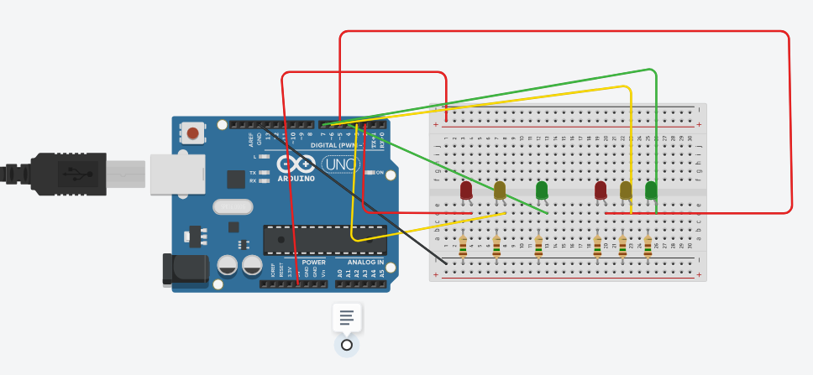**2. Modelo Eletrônico (imagem do circuito)**

**3. Código**

|  |
| --- |
| **// semaforo 1**  int ledVermelho1 = 2;  int ledAmarelo1 = 3;  int ledVerde1 = 4;  **// semaforo 2**  int ledVermelho2 = 5;  int ledAmarelo2 = 6;  int ledVerde2 = 7;  void setup()  {  pinMode (ledVermelho1, OUTPUT);  pinMode (ledAmarelo1, OUTPUT);  pinMode (ledVerde1, OUTPUT);  pinMode (ledVermelho2, OUTPUT);  pinMode (ledAmarelo2, OUTPUT);  pinMode (ledVerde2, OUTPUT); }  void loop()  {  digitalWrite (ledVerde1, HIGH);  digitalWrite (ledVermelho2, HIGH);  delay(5000);  digitalWrite (ledVerde1, LOW);  digitalWrite (ledAmarelo1, HIGH);  delay(5000);  digitalWrite (ledVermelho2, LOW);  digitalWrite (ledAmarelo1, LOW);  digitalWrite (ledAmarelo2, HIGH);  digitalWrite (ledVermelho1, HIGH);  delay(4500);  digitalWrite (ledAmarelo2, LOW);  digitalWrite (ledVerde2, HIGH);  digitalWrite (ledVerde2, HIGH);  delay(4000);  digitalWrite (ledVerde2, LOW);  digitalWrite (ledVermelho1, LOW);  } |